附件 1a
文字方塊

夌 欠 冫 其

附件 1b

欺凌三元素
欺凌
權力
不平衡
具惡意
重複發生

附件 1c

錦偉升上中學後常被同學取笑。同學們笑錦偉似女仔，沒有人願意坐在他身邊，又常稱呼他「乸型」、「女人型」。

附件 1d

欺凌睇真D

上半節：
英男是一名小六女生。她有一頭超短髮，愛打籃球及穿寬鬆的汗衣。英男和漂亮的美美是好朋友，經常於小息、午飯及課餘時走在一起聊天。大虎常取笑她們，又多次以「男人婆」來嘲笑英男，常引得部分同學在旁大笑，英男感到無助和憤怒。

下半節：
第二天，生氣的英男在小息時偷入課室，並用顏色筆塗污大虎的課本，剛巧被當值的老師發現。經調查後，老師知道事情的由來，結果英男和大虎均被處罰，而其他旁觀的同學亦被老師責罵一頓，並需撰寫反思表，改善自己的不當之處。

附件 1e
誰是被欺凌者、欺凌者、旁觀者？
請選有關欺凌意思的項目
_____是
被欺凌者者

_____是
欺凌者

欺凌 ( 出正確答案 )
單一事件
重複發生
具惡意
善意地與別人玩
受害者較欺凌者強
權力不平衡的狀態

_____是
旁觀者

附件 2a

重複發生

具惡意

權力不平衡的狀態

一段時間內多次發生

蓄意欺壓及傷害他人

欺凌者明顯比受害者強

附件 2b

被欺凌者 欺凌者 旁觀者

A 幫助壞人做壞事
G 做事衝動，想做就做

B 不顧別人感受
H愛面子

C 悲觀
I 易患精神疾病

D 自尊降低
J 令欺凌行為變本加厲

E 說話沒有禮貌
K 焦慮不安

F 具煽動力

附件 3a
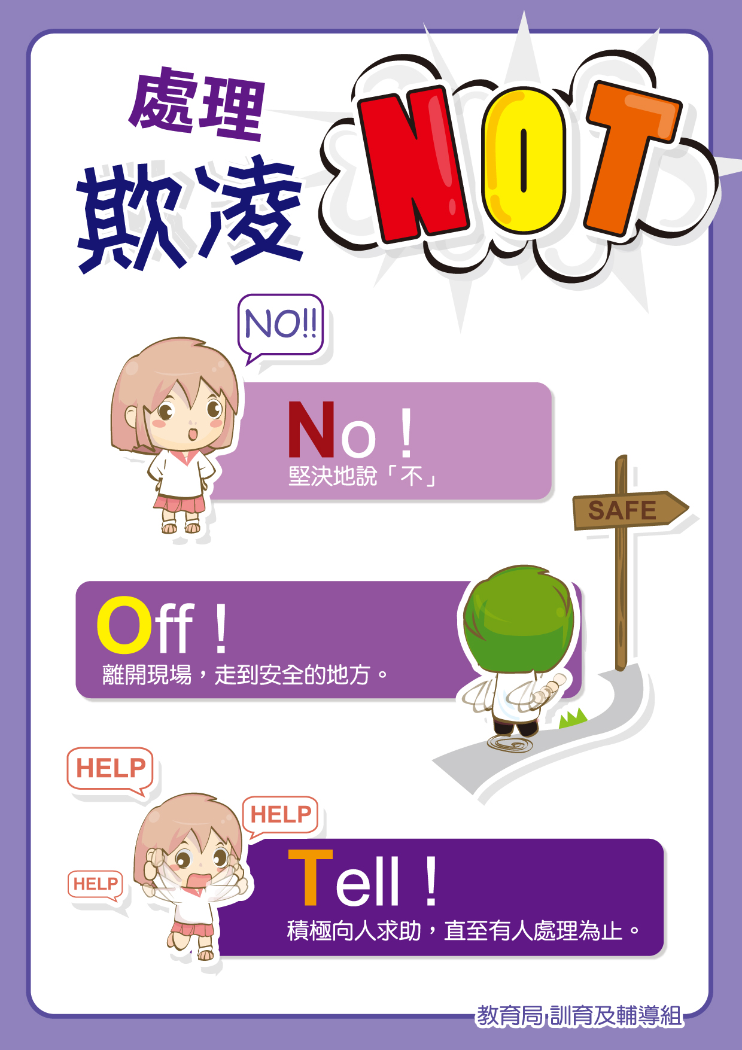

附件 3b

情境1  男人婆、男人婆…… | 結局  對不起，英男。  我應該尊重每個同學。

情境2  你生日？我就送一條領帶給你。 | 結局  對不起，英男。  我應該尊重每個同學。

情境3  你為何進女廁？  你偷看女生。 | 結局  對不起，英男。  我應該尊重每個同學。

附件 4a

精靈學生

- 小虎想對你做出欺凌行為，你應該：

A. 沉默地低頭
B. 天真地微笑
C. 堅決地說「不」

- 小虎在操場想對你動手，你應該離開操場及：

A. 奔走回家
B. 跑進廁所
C. 走到教員室

- 小虎多次欺負你，你應該：

A. 積極向人求救，直到有人處理為止
B. 消極逃避問題，容許他繼續傷害你
C. 拍下他的相片，用網上改圖作報復

附件 4b

交友之道十足十

互相傾聽 互相信靠

互相扶持 切勿揶揄

和而不同 互相讚賞

互相尊重 互相包容

互相關心 誠信待人

